“L’ordinateur”
Titre: L’ordinateur, une machine composée. NIVEAU A1-A2 Ficha 12
PHOTO 1

FICHE DE TRAVAIL : L’ordinateur, une machine composée.
Réaliser en groupe

PHOTO 1
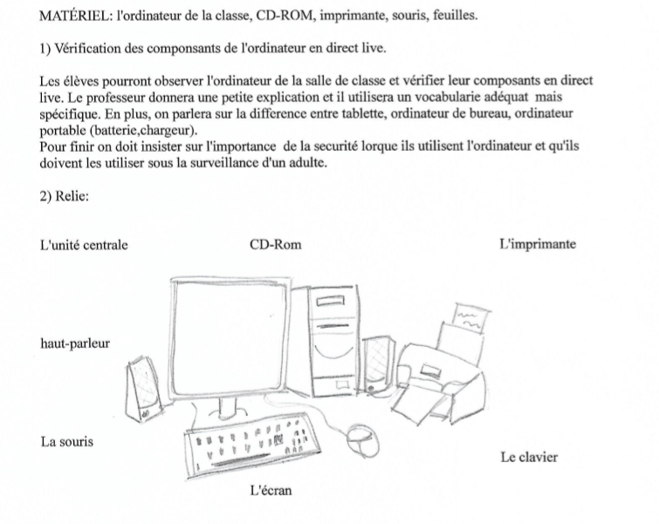
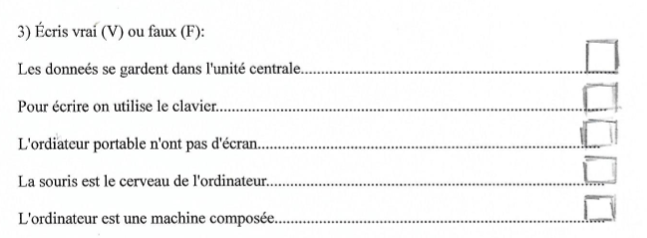

PHOTO 2

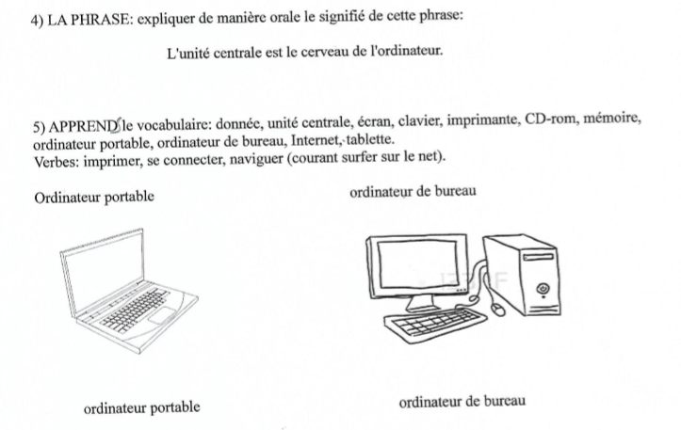
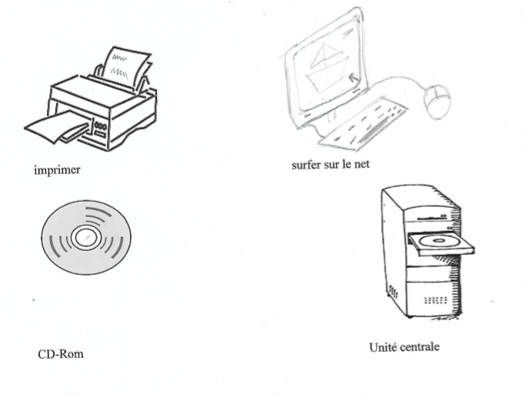

Nivel: NIVEAU A1-A2
Asignatura a la que va dirigida: Ciencias Sociales-Francés
Tipo de material: Ficha e imagen
Descripción:
Con esta ficha se trata de familiarizar al alumno con el lenguaje en el idioma extranjero de un tema tan actual como es ; el ordenador o la tablet. Ya se sabe que los chicos están muy al día con estos temas. Se podría considerar que son nativos digitales. A partir, de estas actividades se pretende que entiendan el vocabulario de las partes básicas de un ordenador , en otra lengua.
Es de mucha importancia que sepan utilizar el ordenador y que entiendan el peligro que tiene ponerse en contacto con desconocidos y entrar en páginas no adecuadas, para ellos. Ellos deben de utilizarlos bajo la supervisión de un adulto.
Qué mejor material que utilizar el ordenador que suele haber en todas las clases de los centros escolares y explicar los componentes en vivo y en directo. Primero dirigido, al gran grupo, para después y poco a poco y sobre todo a los niños que no disponen de ordenador, puedan utilizarlo de manera práctica.
Se dará un pequeño vocabulario utilizado en el tema acompañado de dibujos.
Esta ficha está indicada para el segundo ciclo de primaria.
Recordar que debe haber una coordinación con la maestra de lenguas extranjeras, para reforzar el aprendizaje de este vocabulario tan útil.

